Autor: | Mgr. Martina Simonová
Název materiálu: | VY_32_INOVACE_11_NEMCINA_KOMUNIKACNI_SITUACE_18  Svátky a oslavy, Pracovní list
Téma sady: | Německý jazyk - komunikační situace
Obor, ročník: | Sociální činnost, Veřejnosprávní činnost, 2. ročník
Datum vytvoření: | Srpen 2013
Anotace: | Opakování slovní zásoby k tématu svátky a oslavy.
Metodický obsah: | Pracovní list. Procvičování slovní zásoby .

DOMINOKARTEN – Feste und Feiertage

Jazykové domino „Feste und Feiertage“ je aktivita, založená na přiřazování obrázků (svátky a oslavy) a slovíček.

POSTUP:
- Kartičky se zamíchají a položí lícem na desku stolu. Každý hráč obdrží čtyři kartičky. Zbytek kartiček se srovná na hromádku.
- Pokud má hráč shodnou kartičku s kartičkou na stole (slovíčko, obrázek), může ji přiložit. Slovíčko a obrázek musí ležet vedle sebe.
- Nemá-li hráč shodnou kartičku, musí si vzít jednu z hromádky. V případě, že je shodná, ji může přiložit.
- Hráči se v tazích střídají.
- Vyhrává ten, kdo nejrychleji přiložil všechny své kartičky. Nezáleří na tom, zda bylo vyloženo celé domino.

VARIANTA:

- Žáci ve dvojicích řadí karty domina.
- Podle pořadí získají body. Pokud např. hraje 5 skupin (dvojic), skupina 1. v pořadí získá pět bodů, skupina 2. v pořadí 4 body atd.
- Za každou špatně přiřazenou kartu se strhne při kontrole bod. Za každou správně přiřazenou kartu se připočte bod.
- Vyhrává dvojice s největším počtem bodů.

DOPORUČENÍ:

- Kartičky domina učitel nakopíruje dle počtu skupin. Pro každou skupinu zvolí jinou barvu A4 (vzhledem k možnosti pomíchání karet).
- Tyto je vhodné zalaminovat (viz delší životnost).
- Na řezačce nařežeme a dle barev rozdělíme do sáčků s jezdcem.
Silvestertag
Prosit!

die Torte

Nikolaustag

der Geburtstag

das Geschenk

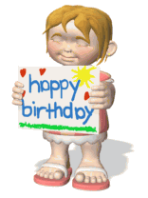 | St. Martinstag
die Adventskerze anzünden
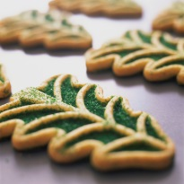 | gratulieren

Weihnachtspläzchen

die Glocke

der Weihnachtsbaum

der Engel

Oktoberfest

Ostereier

der Osterhase

der Weihnachtskarpfen

die Braut

Weihnachtskugeln

der Valentinstag

Bier trinken

die Ostern

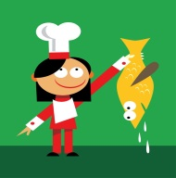 | die Hochzeit

der Kuss

Prameny a literatura

Obrázky byly vloženy pomocí funkce clipart z programu Microsoft Word 2010 (školní licence).

Autorská práva
Dílo smí být dále šířeno pod licencí CC BY-SA.
Materiály jsou určeny pro bezplatné používání pro potřeby výuky a vzdělávání na všech typech škol a školských zařízení. Jakékoliv další využití podléhá autorskému zákonu.
Všechna neocitovaná autorská díla jsou dílem autora.

